Dentro de los actos de la XXIII Reunión Nacional de Cirugía

La Dra. Marja Boomester, de la UMC de Ámsterdam, primera mujer en ser nombrada Miembro de Honor por la AEC

- El acto ha tenido lugar durante la XXIII Reunión Nacional de Cirugía que se celebra del 9 al 12 de noviembre en A Coruña

- La ganadora ha sido presidenta de la Sociedad Europea de Infecciones Quirúrgicas
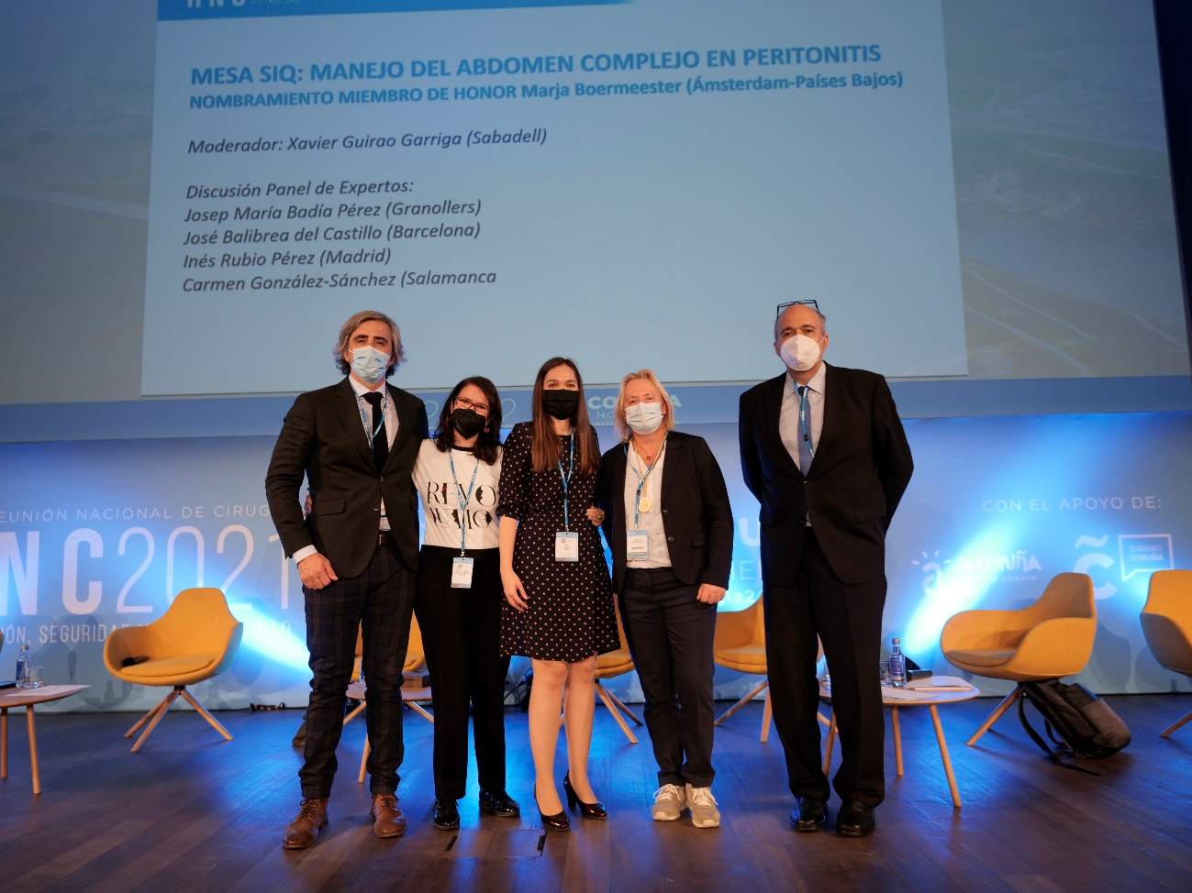
Madrid, 12 de noviembre de 2021.- La doctora holandesa Marja Boomester ha sido nombrada hoy dentro de la XXIII Reunión Nacional de Cirugía que se celebra en A Coruña, miembro de honor por la Asociación Española de Cirujanos (AEC) por su amplia trayectoria profesional en la sección de infección siendo así, la primera mujer que recibe esta distinción.

La profesora Boomester ostenta el título de professor surgery, el máximo nivel dentro de la universidad. Tiene una cátedra y cuenta con 12 ayudantes de investigación a su cago. Además, trabaja en el UMC de Ámsterdam que engloba a todos los hospitales universitarios del país.

Ha sido presidenta de la Sociedad Europea de infecciones quirúrgicas y es considerada referencia nacional en la unidad de fallo intestinal recibiendo pacientes procedentes de todo el país. Además, es experta en pancreatitis e infecciones quirúrgicas generales y complejas.

Durante su trayectoria profesional ha publicado artículos en revistas de alto nivel y ha participado como grupo de trabajo de la OMS para las ideas de prevención de infección quirúrgica

Ha sido propuesta por la sección de infección de la AEC gracias a su continua colaboración, la ayuda ofrecida a los residentes mediante talleres e iniciativas, así como por la hermandad de la sección con la Sociedad Europea de Infecciones.

Sobre la Asociación Española de Cirujanos
La AEC es una sociedad científica sin ánimo de lucro que tiene como finalidad contribuir al progreso de la cirugía en todos sus aspectos, promoviendo la formación, el desarrollo y el perfeccionamiento profesional de los cirujanos, procurando la mejor calidad en la asistencia a los pacientes y fomentando la docencia y la investigación. Fundada en Madrid en 1935, actualmente cuenta con más de 5.000 socios y colabora con otras sociedades y entidades científicas, participando activamente en órganos como la Federación de Asociaciones Científico Médicas Españolas (FACME), European Union of Medical Specialists (UEMS) y la Comisión Nacional de la Especialidad.
www.aecirujanos.es

CONTACTO DE COMUNICACIÓN
Actitud de Comunicación
Teléfono: 91 302 28 60
Email: aec@actitud.es

